# Рекомендации по мониторингу биосистем района реализации проекта

Контроль негативного влияния дноуглубительных работ необходимо организовать в соответствии с методологией BACI дизайна (Before-After-Control-Impact). Для этого необходимо проведение следующих наблюдений.

Провести обследование участков, предполагаемых для дноуглубления и отвала грунта, до начала воздействия. Заложить и обследовать контрольные площадки в аналогичных местообитаниях (например, в Восточной Ряшковой салме и на траверзе восточного побережья о. Телячий) и провести их обследование в тот же год, в который проводились обследования участков, которые будут подвержены воздействию. В итоге должны быть заложены, как минимум, 6 станций, предполагаемое положение которых отражает рисунок, приведенный ниже.

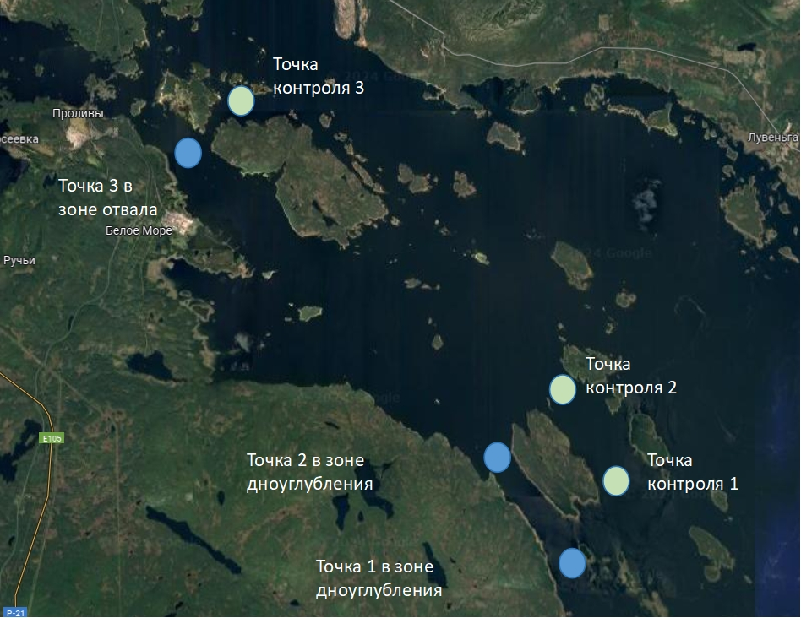

На заложенных станциях необходимо провести сбор информации о гидрохимических и гидрофизических характеристиках вод, циркулирующих в районе прохождения фарватера и зоны отвала грунта (соленость, скорость течений, осадконакопление, взвеси, концентрация хлорофилла, концентрация азот- и фосфор- содержащих ионов). В том числе понадобится обследование дна с помощью беспилотных подводных аппаратов и/или легководолазным методом. Для выполнения этих работ нужны внешние специалисты (ЦМИ, ББС МГУ).

На этих же точках необходимо осуществлять отбор проб бентоса, фито- и зоопланктона. Для выполнения этих работ понадобятся как силы волонтеров (разборка проб), так и сторонние специалисты, которые будут осуществлять взятие, промывку и фиксацию проб (ББС ЗИН РАН). На каждой станции необходимо взять как минимум по три количественных пробы бентоса и планктона.

Для оценки фонового состояния бентоса нужно иметь сравниетльный материал. Для этого необходимо заключить договор с ЗИН РАН об использовании базы данных по беломорскому бентосу (автор-разработчик А. Д. Наумов).

После осуществления дноуглубительных работ в тех же точках необходимо провести обследования по той же самой схеме, которая была реализована до дноуглубления.

Крайне желательно организовать периодическое повторное обследование заложенных участков (ежегодно или раз в несколько лет).